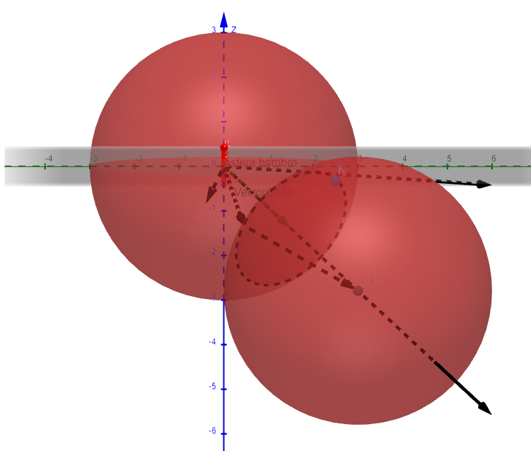

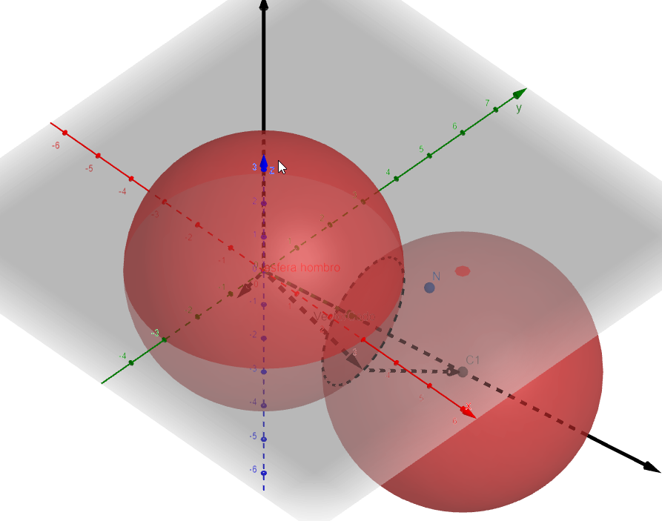

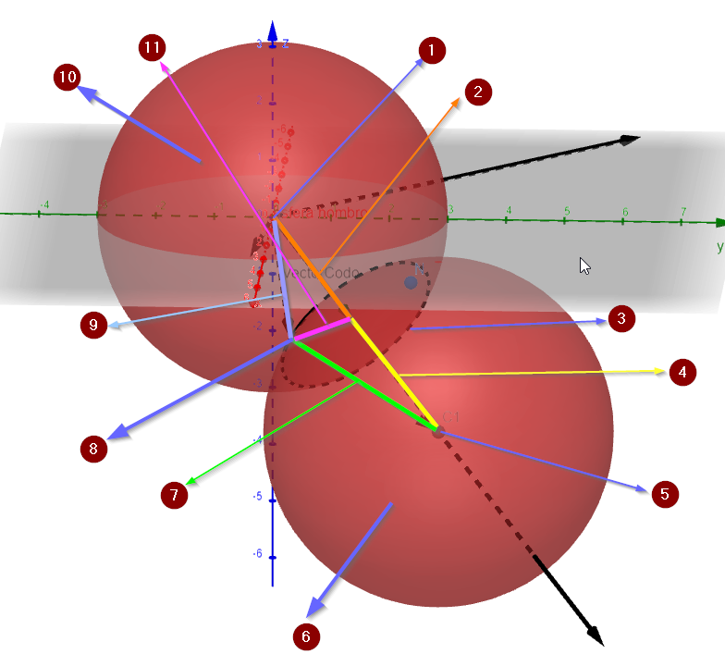

1. Localización del hombro del robot. Es el centro de la esfera que podría generar el borde del segmento del brazo si no tuviera limitación de movimiento.
2. Parte del vector que une el hombro con la posición final de la muñeca. La primera parte une el hombro con el centro de la circunferencia de intersección entre las esferas de movimiento del brazo y el antebrazo (naranja).
3. Circunferencia punteada de intersección entre las dos esferas que representan los movimientos posibles del brazo y del antebrazo. Este es el lugar donde debe encontrarse el codo. Cualquier punto de la circunferencia es válido para alcanzar el punto final de la muñeca (5)
4. Parte del vector que une el hombro con la posición final de la muñeca. La segunda parte une el centro de la circunferencia de intersección entre las esferas de movimiento del brazo y el antebrazo con el punto final de la muñeca (amarillo).
5. Punto en donde debe situarse la muñeca.
6. Esfera teórica que podría alcanzar el antebrazo si no tuviera limitaciones en su movimiento
7. Vector que representa el antebrazo
8. Representa el codo que es el punto de unión entre el brazo y el antebrazo
9. Vector que representa el brazo
10. esfera que podría generar el borde del segmento del brazo si no tuviera limitación de movimiento.
11. Vector perpendicular al segmento que une el hombro con la muñeca pasando por el codo. Representado en las fórmulas como ***catCodo***, dado que es un cateto de los dos triángulos rectángulos formados por el brazo y por el antebrazo. En la imagen no parecen triángulos rectángulos por la perspectiva.